

planilhas/grades-curriculares /DisciplinasBCC.xls

planilhas/grades-curriculares /DisciplinasCSTSI.xls



planilhas/matriculas/ 11.02.04.99.18.02 (AAAA.P).xls



planilhas/historicos-escolares/11.02.05.99.60.xls



Selecionar qualquer planilha



Selecionar qualquer planilha

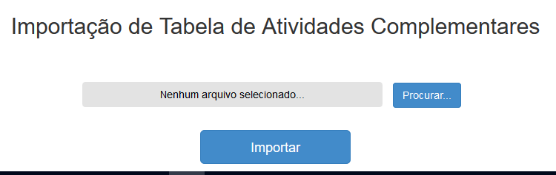

planilhas/grades-curriculares/AtividadesCompBCC.xls

planilhas/grades-curriculares/AtividadesCompCSTSI.xls

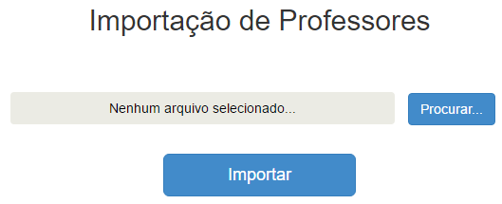

planilhas/turmas-ofertadas/11.02.03.99.19 (AAAA.P).xls